3.5 Hoe schrijf ik een motivatiebrief?

Ontdek de kracht van een motivatiebrief
Wat is een motivatiebrief en waarom is het handig om dit te kunnen? Nu ga je ontdekken wat dat is en hoe je dat kunt maken.

Film https://www.youtube.com/watch?v=rCCofgtkov0
In de film spreekt Robin hardop haar ideeën uit om op te vallen in een motivatiebrief. Een motivatiebrief is een brief die Robin gaat sturen aan de werkgever waar zij stage wil lopen, samen met een cv. Robin vertelt waarom zij vindt dat zij gemotiveerd is om stage te lopen bij het bedrijf.
Bekijk de film en zet halverwege de film stop bij de volgende vraag:
Welke 3 sterke punten heb jij in het verhaal van Robin gezien?
Kijk na het beantwoorden van de vraag de film verder af.

Uitleg
Werkgevers geven de voorkeur aan mensen die een goede motivatiebrief meesturen. Een motivatiebrief is een brief, die je samen met je cv, stuurt naar je werkgever. Hierin beschrijf je waarom je bij een bedrijf wil werken en waarom ze juist jou moeten aannemen. De werkgever ziet dat je zijn bedrijf serieus neemt omdat je tijd en moeite in je motivatiebrief stopt en iets over jezelf beschrijft. Zo kan je er echt uitspringen en is de stage eerder voor jou.

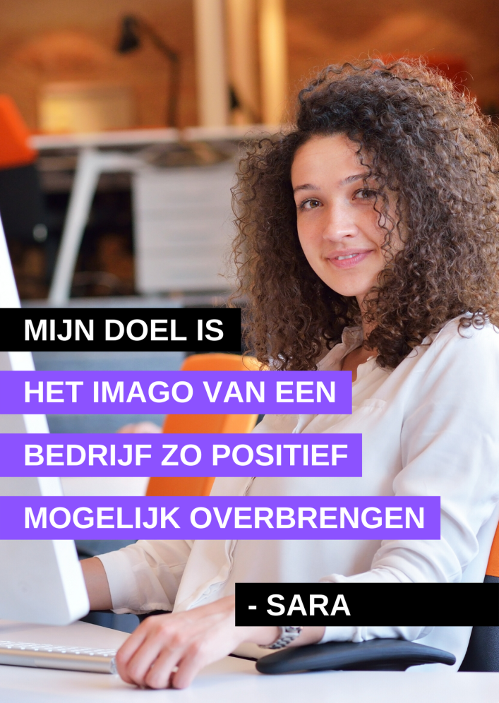
Test je kennis
Stap 1: Zoek een werkgever op stagemarkt.nl die past bij jouw opleiding
Weet je al waar je wilt gaan solliciteren? Zoek dit bedrijf op via de site van stagemarkt.nl.
Weet je het nog niet? Vul dan je opleiding in op stagemarkt.nl en solliciteer naar het eerste bedrijf dat op je scherm komt. Dit bedrijf gebruik je vandaag als voorbeeld.

Stap 2: Vul het schema hieronder in om tips te vinden.
De eerste aanwijzing over het bedrijf kun je vinden bij het profiel van de werkgever op stagemarkt.nl. Kijk anders op de website van dit bedrijf. Wat zet de werkgever over zichzelf neer? Als je iets herhaalt wat de werkgever zelf heeft geplaatst over zijn bedrijf, zit je altijd goed.

In de film geeft Robin 5 aanwijzingen die je over kunt nemen om jouw motivatie te vinden. Jij gaat nu jouw motivatie vinden met behulp van de aanwijzingen. Zoek eerst een bedrijf met de twee stappen:

Leuk weetje. Jij maakt een motivatiebrief om jezelf goed onder de aandacht te brengen bij bedrijven.
Sara, online marketeer, brengt het imago van bedrijven onder de aandacht bij klanten.

Vul nu jouw motivatieschema in:
Wat zegt Robin in de film? | Schrijf je eigen tips
Tip 1: Zeg iets over het bedrijf
‘Op stagemarkt.nl zie ik dat jullie een familiebedrijf zijn en dat teamspirit belangrijk is. Dat iedereen zijn eigen vakmanschap uitbouwt'.

Tip 2: Wat je aanspreekt in dit bedrijf
'Omdat ik graag samenwerk en veel wil leren, pas ik goed bij jullie bedrijf.’

Tip 3: Benoem je kwaliteit en vaardigheid
'Ik ben handig, ik heb inzicht en ik werk graag met mijn handen.’

Tip 4: Geef een ervaringsvoorbeeld van die kwaliteit of vaardigheid
'Als kind maakte ik al boomhutten bij ons in de tuin en in de bomen bij het voetbalveld. We waren altijd bezig om van hout iets te maken.’

Tip 5: Voorbeeld koppelen aan bedrijf (zie tip 1)
‘Graag wil ik mijn handigheid met hout vergroten en leren van collega’s hoe ik mijn vakmanschap kan uitbouwen.’

Het plan
Wat is mijn antwoord op de titel van de les?

Hoe gebruik ik deze kennis voor mijn oriëntatie op werk?

Beantwoord de wat, hoe en waarom vragen

- Wat is een motivatiebrief?

- Hoe maak ik een motivatiebrief persoonlijk?

- Waarom is het meesturen van een motivatiebrief belangrijk?

